SỞ Y TẾ KIỂM TRA, ĐÁNH GIÁ
CHẤT LƯỢNG BỆNH VIỆN ĐA KHOA HẠ LONG NĂM 2024
Ngày 21/5, đoàn kiểm tra của Sở Y tế Quảng Ninh do đồng chí Trịnh Văn Mạnh - Phó Giám đốc Sở Y tế làm trưởng đoàn đã kiểm tra, đánh giá công tác triển khai nhiệm vụ bảo vệ, chăm sóc sức khỏe nhân dân tại Bệnh viện Đa khoa Hạ Long năm 2024. Tham gia đoàn kiểm tra có lãnh đạo, cán bộ các phòng chức năng của Sở Y tế; Lãnh đạo một số khoa, phòng của các đơn vị được trưng dụng tham gia đoàn kiểm tra.
Tiếp đón và làm việc với đoàn về phía Bệnh viện Đa khoa Hạ Long có BS.CKII Trần Ngọc Phương - Giám đốc Bệnh viện; BS.CKI Đinh Văn Thuận -Phó Giám đốc Bệnh viện cùng các trưởng, phó Khoa, Phòng chức năng có mặt phục vụ đoàn kiểm tra.
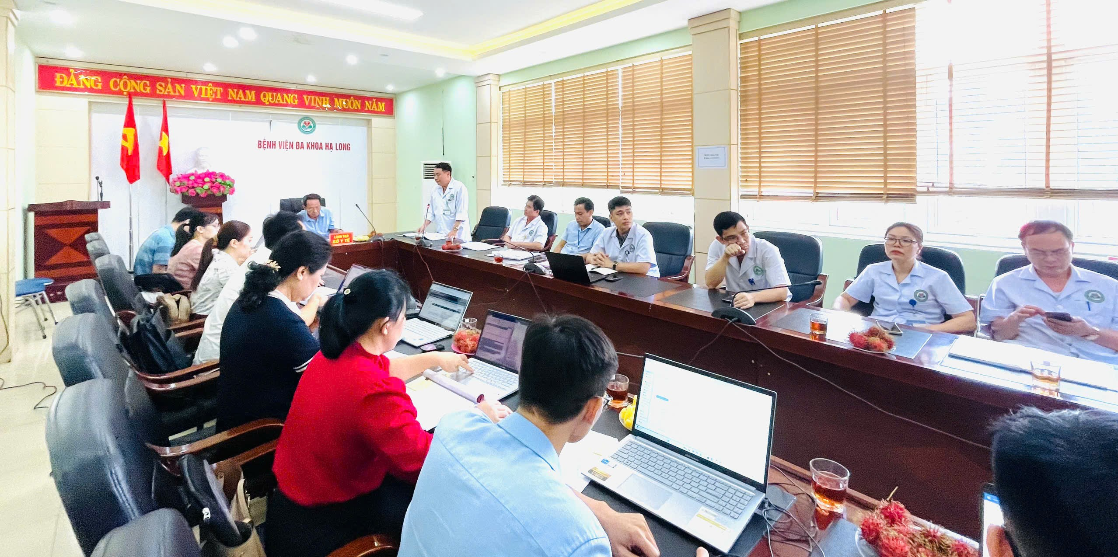
Quang cảnh buổi làm việc
Đoàn công tác của Sở Y tế thực hiện kiểm tra, đánh giá ở 6 nội dung chính, gồm: Thông tin, số liệu hoạt động bệnh viện năm 2024; Đánh giá chất lượng bệnh viện (83 tiêu chí); Khảo sát sự hài lòng của người bệnh và nhân viên y tế; Kiểm tra sự sẵn sàng công tác cấp cứu, hồi sức tích cực người bệnh; Kiểm tra việc triển khai các chỉ đạo khẩn của Chính phủ, Bộ Y tế trong năm 2024; Kiểm tra việc phản hồi một số văn bản phục vụ công tác quản lý nhà nước.
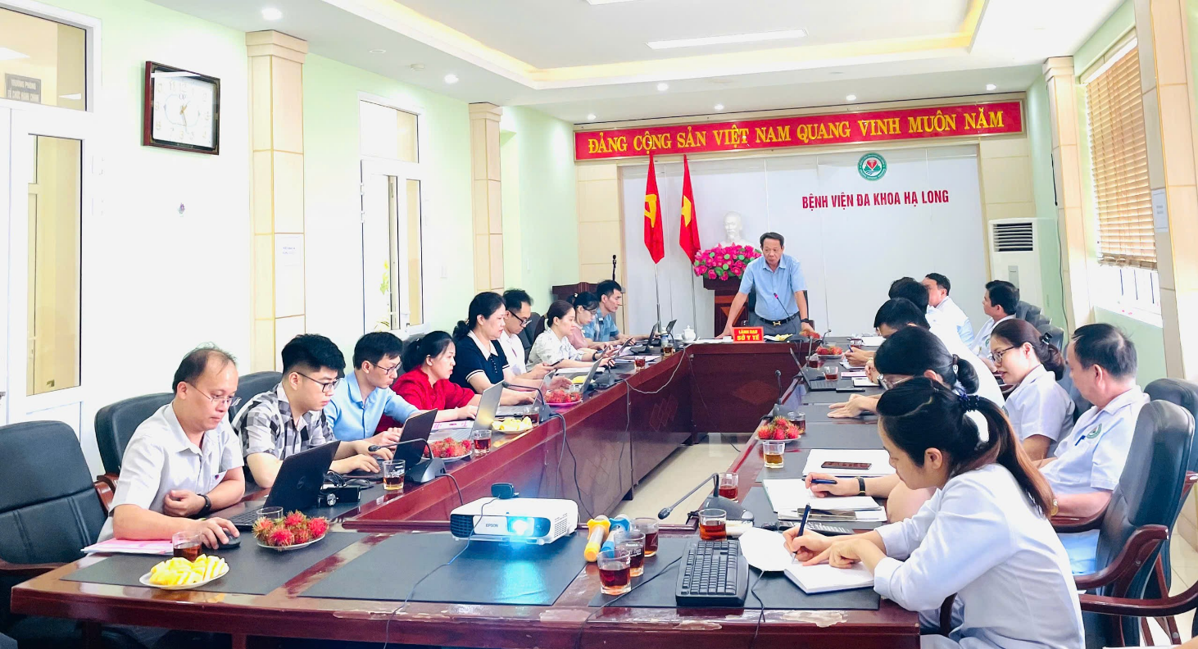
Đồng chí Trịnh Văn Mạnh - Phó giám đốc Sở y tế - Trưởng đoàn kiểm tra phát biểu chỉ đạo tại buổi làm việc
Tại buổi kiểm tra BS CKII Trần Ngọc Phương - Giám đốc Bệnh viện, đã báo cáo nhanh kết quả tự kiểm tra, đánh giá công tác triển khai nhiệm vụ bảo vệ, chăm sóc sức khoẻ nhân dân tại Bệnh viện Đa khoa Hạ Long năm 2024.
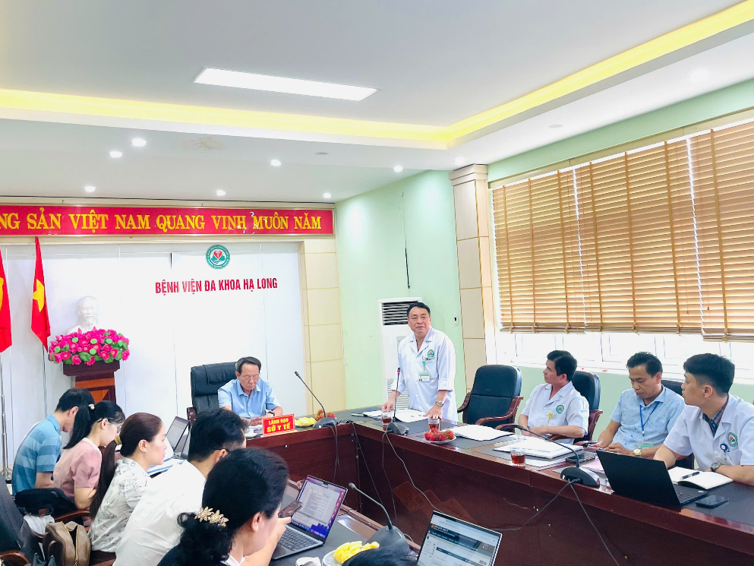
Đồng chí Trần Ngọc Phương - Giám đốc bệnh viện phát biểu
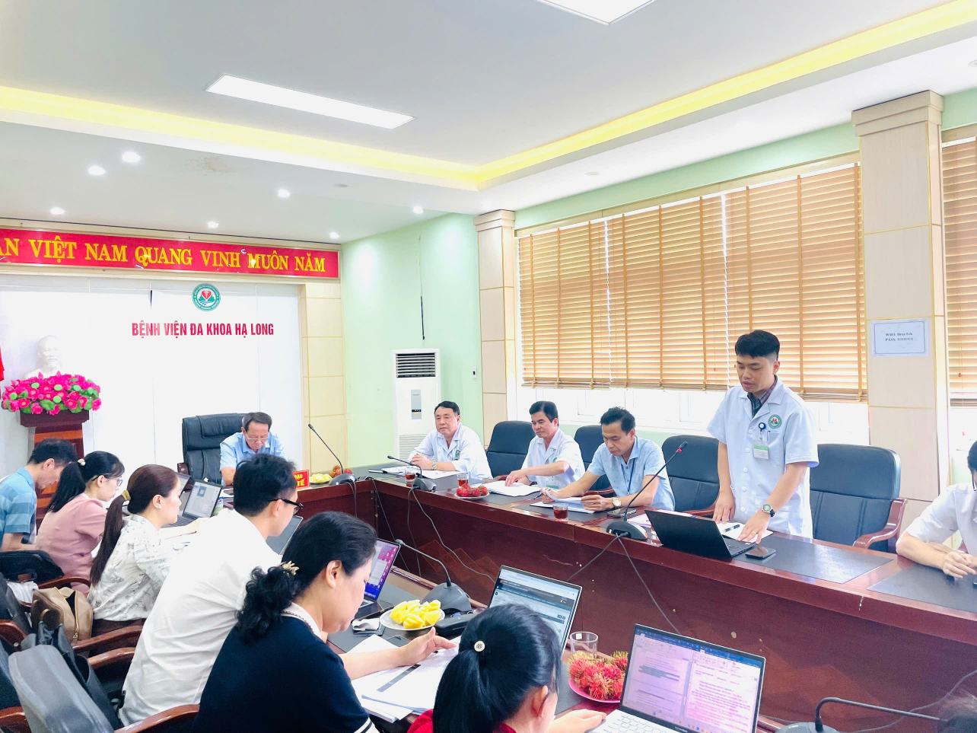
Đồng chí Tô Mạnh Kiên - Trưởng phòng Kế hoạch tổng hợp và VT-TBYT trình bày báo cáo
Sau báo cáo tóm tắt kết quả hoạt động bệnh viện năm 2024, đoàn đã tiến hành khảo sát, đánh giá thực tế tại các khoa/phòng theo các nội dung kiểm tra. Với tinh thần làm việc khẩn trương, nghiêm túc và trách nhiệm, các thành viên trong đoàn đã có những ý kiến nhận xét đánh giá và cho điểm theo từng nội dung, tiêu chí cụ thể.
Phát biểu kết luận buổi kiểm tra, đồng chí Trịnh Văn Mạnh, Phó Giám đốc Sở Y tế ghi nhận, biểu dương và đánh giá cao những nỗ lực trong công tác triển khai nhiệm vụ bảo vệ, chăm sóc sức khỏe nhân dân năm 2024. Đồng chí Phó giám đốc Sở y tế cũng ghi nhận những khó khăn và các giải pháp, đề xuất kiến nghị của Bệnh viện đối với đoàn kiểm tra. Đồng chí yêu cầu Bệnh viện Đa khoa Hạ Long trong thời gian tới cũng cần khắc phục các hạn chế còn tồn tại mà các đồng chí thành viên trong đoàn kiểm tra đã chỉ ra nhằm thực hiện tốt nhất nhiệm vụ chăm sóc và bảo vệ sức khỏe cho nhân dân.
Thay mặt Bệnh viện, đồng chí Trần Ngọc Phương - Giám đốc Bệnh viện ghi nhận và tiếp thu ý kiến nhận xét, đánh giá của Đoàn kiểm tra trong buổi làm việc. Thời gian tới, Bệnh viện Đa khoa Hạ Long sẽ tiếp tục phát huy những kết quả đạt được và khẩn trương khắc phục những mặt hạn chế còn tồn tại để nâng cao hơn nữa chất lượng khám chữa bệnh phục vụ nhân dân, góp phần hoàn thành nhiệm vụ ngành y tế đặt ra./.

